**TUGAS PRATIKUM 6**

**WEB PROGRAMMING 2**



Disusun Oleh :

Nama : Azam Putra Imanto

NIM : 18090011

Kelas : 5C

Prodi : DIV Teknik Informatika

Dosen : Dwi Intan Af'idah, M.Kom.

k

**DIV TEKNIK INFORMATIKA**

**POLITEKNIK HARAPAN BERSAMA TEGAL**

**2020**

1. **Source Code**

Bootstrap.php 🡪 application/controllers

v_bootstrap.php 🡪 application/views

ModelBuku.php 🡪 application/model

ModelUser.php 🡪 application/model

1. **URL**

<http://localhost/pustaka_booking_azam/bootstrap>

1. **Capture Hasil**

Bootstrap

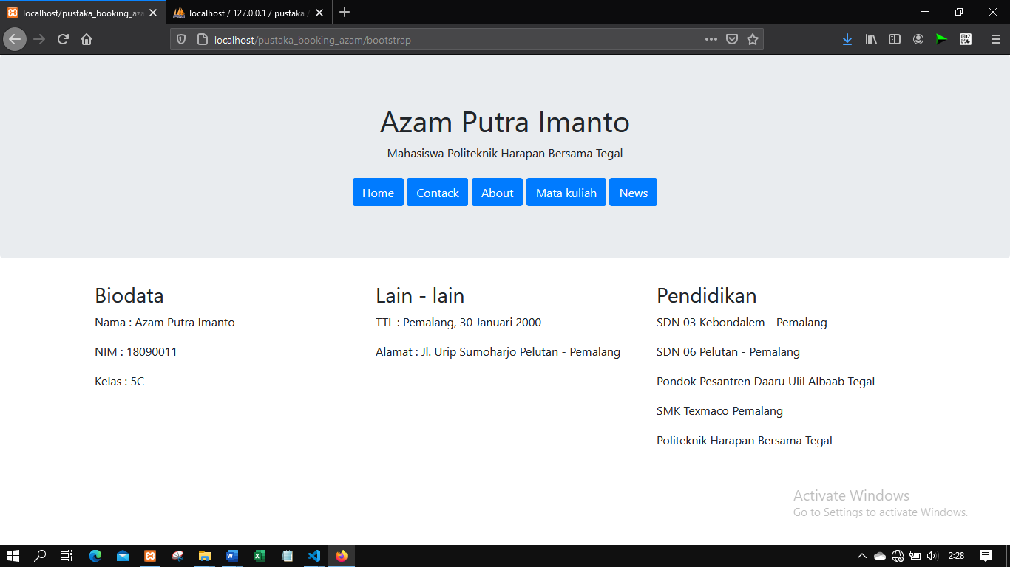

Database Table User

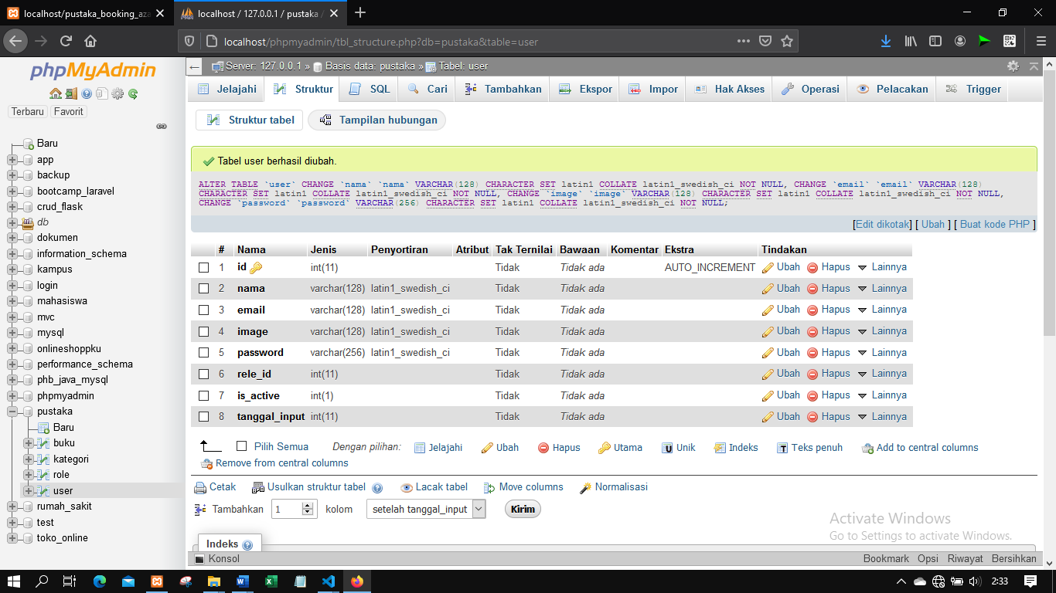

Database Table Kategori

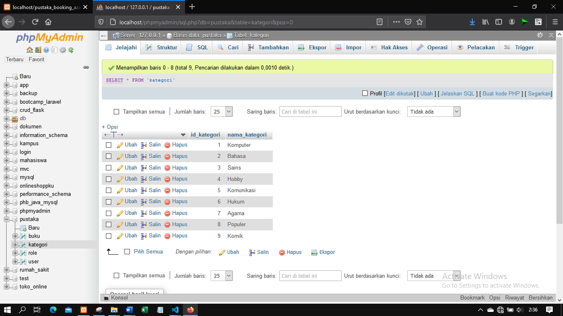

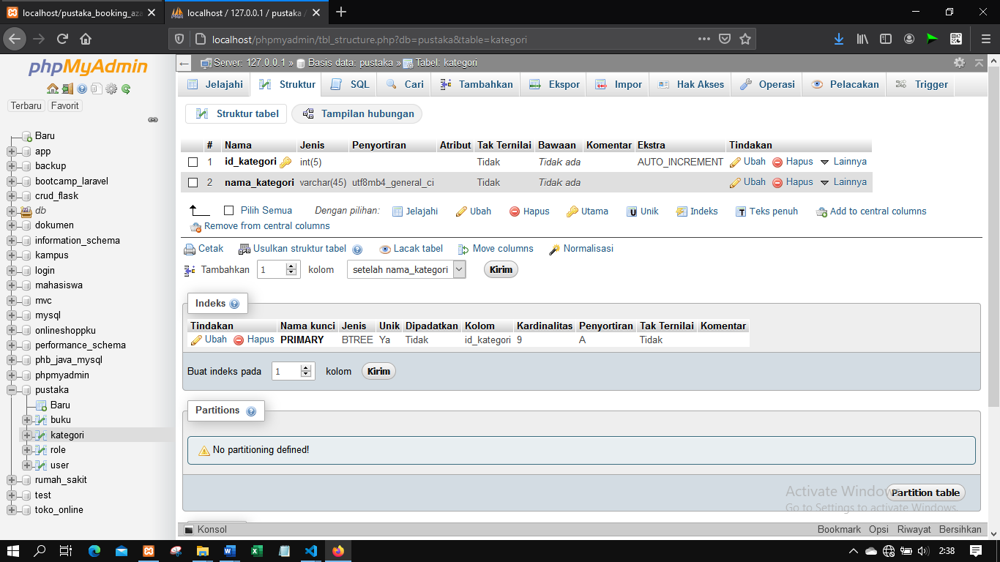

Database Table Role

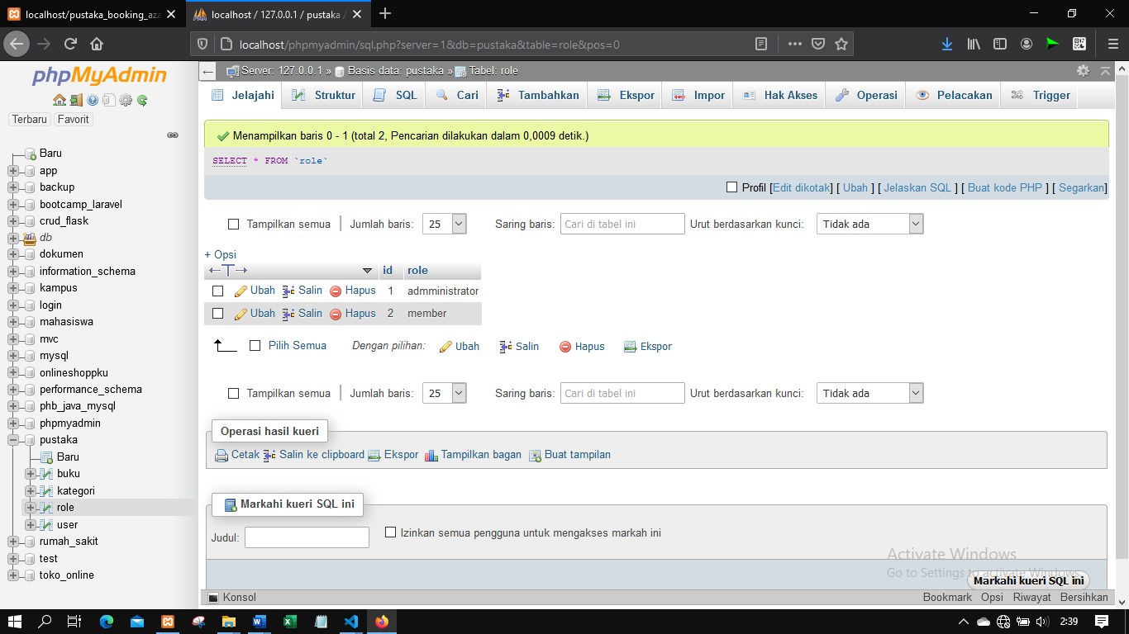

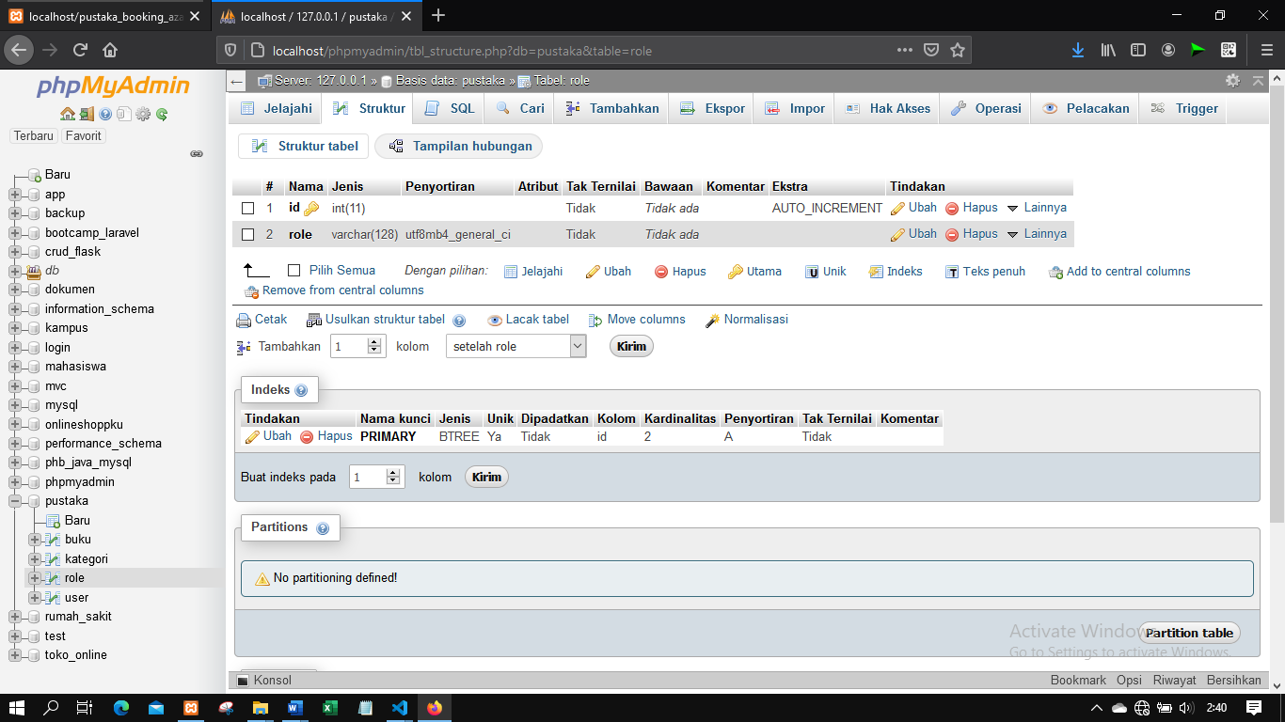

Database Tabel Buku

